从推理模版到验证程序

一 、终端程序编写

删除摄像头相关操作
推理模版程序运行流程为：初始化->摄像头采集图像->图像采集完毕发送采集完毕事件->解析图像并显示在LCD屏幕上->进行图像预处理（调整对比度、归一化）->图片推理得出结果->二次编程。
因为此处要进行的任务是验证部署模型的准确性，主要通过获取的上位机发送的原始图片进行图片预测，所以不需要摄像头操作，以下为删除操作的详细步骤：
步骤1：导入电子资源。通过金葫芦IDE打开电子资源中的【EORS-D1-H-LiteOS-Template】文件夹，可以看到07文件夹下存在头文件和数个源文件。
步骤2：打开thread_auto.c文件，删除摄像头初始化代码。删除摄像头初始化代码及使能摄像头中断代码：
// (1.5.4) 初始化摄像头
do
{
printf("金葫芦提示：自启动线程【thread_auto】中初始化摄像头....");
mflag=cam_init();
if(mflag==0)
printf("OK\r\n");
else
printf("有错误，请检查摄像头硬件是否插好！\r\n");
}
while (mflag==1);
cam_enable_int(); //使能摄像头帧中断
步骤3：打开thread_imgget.c文件，删除摄像头初始化代码。删除摄像头初始化代码及使能摄像头中断代码：
// (1.3) 初始化摄像头
do
{
printf("金葫芦提示：读取图像线程【thread_imgread】启动部分初始化摄像头....");
tFlag=cam_init();
if(tFlag==0)
printf("OK\r\n");
else
printf("有错误，请检查摄像头硬件是否插好！\r\n");
}
while (tFlag==1);
cam_enable_int(); //使能摄像头帧中断
步骤4：打开thread_imgget.c文件，修改相关串口输出。将
printf("金葫芦提示：读取图像线程【thread_imgread】进入【CAM读取事件】等待状态...\r\n");
更改为：
printf("金葫芦提示：读取图像线程【thread_imgread】进入【数据接收事件】等待状态...\r\n");
步骤5：打开thread_imgget.c文件，删除获取图片代码。
cam_getimg(CAMIMG_W,CAMIMG_H,g_image1); //取图像
步骤6：打开isr.c文件，删除摄像头中断相关代码。
void Cam_Handler(void)
{
//【1】关中断
DISABLE_INTERRUPTS;
//【2】
if( !cam_get_int()) goto Cam_Handler_Exit; //无此中断，退出
//【3】是CAM中断，清中断标志
cam_clear_int();
//【4】判断图像处理标志（image processing flag），若为1，表示还没有处理完成
if (g_img_pro_flag == 1) goto Cam_Handler_Exit;
//【5】g_img_pro_flag=0，图像已经处理完成，给图像处理标志赋值1，
// 表示可读取图像处理，触发“CAM读取事件”CAM_READ_EVENT，以便及时读取
if (cam_enabledata() == 1) //有图像可读
{
g_img_pro_flag = 1; //=1,表示可读取图像处理,=0,表示图像处理已完成
event_send(g_EventWord,CAM_GET_EVENT); //触发“CAM读取事件”
}
//【6】开中断
Cam_Handler_Exit:
ENABLE_INTERRUPTS;
}
步骤7：打开user.h文件，删除摄像头中断的声明。
extern void Cam_Handler(void);
#define D1_GPIOE_Handler Cam_Handler
打开user.c文件，删除register_irqhandler函数中关于摄像头中断的注册。
system_register_irqhandler(D1_IRQ_GPIOE_NS,(system_irq_handler_t)D1_GPIOE_Handler,NULL);
至此，已经全部删除摄像头操作相关代码，验证程序不需要摄像头参与，因此删除并不影响验证程序运行。

添加缓冲区及相关变量
验证程序的核心思路是通过串口接收上位机发送的图像数据，图像数据发送的格式为r g b格式，一次发送的数据为一幅图像，因此要添加大小为【帧头+数据+校验和】的缓冲区。
步骤1：添加缓冲区及相关变量。缓冲区变量的大小是【宽*高*通道数+帧头+校验和】个数的字节。具体大小为150*160*3 + 2 + 2 = 72004个字节。在includes.h头文件中添加缓冲区变量以及接收字节数记录变量：
G_VAR_PREFIX vuint32_t g_byteNumber; //接收字节数
G_VAR_PREFIX volatile uint8_t g_dataReceived[IMG_H * IMG_W * NUM_CHANNEL + 2 + 2];
步骤2：修改宏定义名称。打开includes.h头文件，将CAM_GET_EVENT修改为CRC_OK_EVENT，并将工程中所有的CAM_GET_EVENT均修改为CRC_OK_EVENT。

修改串口及定时器中断处理函数
串口中断的核心思想为：当串口开始接收一张图片时，接收一定是连续的。因此，程序中用定时器来验证接收是否结束：定时器触发间隔为20ms，使用一个静态变量来记录本次定时器触发时串口接收的字节数，若是下次触发定时器中断时接收数据的长度没有改变，则认为本次图片接收结束。以下为修改中断处理函数的详细操作步骤：
步骤1：删除回发字节的代码。此处串口中断被用于其他的功能，因此无用代码要删除。
if (flag) //有数据
{
uart_send1(UART_User,ch); //回发接收到的字节
}
步骤2：添加缓冲区接收数据的代码。使用上一步定义的缓冲区接收数据，接收数据后将字节的长度加一，若程序处于图像处理状态则退出。
if (g_img_pro_flag == 1) goto UART_User_Handler_exit; //不用放入接收缓冲区,退出
g_dataReceived[g_byteNumber] = ch; // 放入接收缓冲区
g_byteNumber++;
步骤三：修改定时器中断，添加记录接收字节数代码。
static uint32_t oldbyteNumber = 0;
步骤四：添加验证中断是否结束的代码。若是中断已经结束，则g_byteNumber和 oldbyteNumber相等。
if (g_byteNumber != oldbyteNumber)
{
oldbyteNumber = g_byteNumber; //更新oldbyteNumber
}
else
{
// oldbyteNumber==0 则g_byteNumber==0 ，说明接收还没有开始，不做处理
if (oldbyteNumber != 0)
{
oldbyteNumber = 0;
event_send(g_EventWord,RECEIVE_EVENT);
}
}

添加接收线程
定时器中断判断接收成功以后，会给接受线程发送事件，接收线程负责帧校验和数据解析的任务。
步骤1：添加接收线程和接收事件。在07文件夹下新建thread_receive.c文件，在其中新建名为thread_receive的函数，并将函数头添加到includes文件中，在头文件中添加接收事件。
void thread_receive(void)； //接收线程函数头
#define RECEIVE_EVENT (1<<5) //宏定义“接收事件”
步骤2：在自启动线程中添加线程变量并启动接收线程。打开thread_auto.c文件，在其中添加以下代码：
thread_t thd_receive; //线程变量
// 创建接收线程
thd_receive=thread_create("thd_receive", (void *)thread_receive, 0, (1024*1024 * 5), 14, 20);
// 启动接收线程
thread_startup(thd_receive);
步骤3：编写接收线程。接受线程首先负责帧头的校验工作，帧头校验无误则会进行CRC校验，两者均无问题会进行数据解析，将数据解析为衣服完整的图像，并向图像获取线程发送事件进行同步。以上任意环节出现问题则会退出接收线程并将相关变量复位。
void thread_receive(void)
{
uint32_t tEventState; // 事件返回参数使用

while (1)
{
// （2.1）进入“接收事件”RECEIVE_EVENT的等待状态
printf("金葫芦提示：接收线程【thread_receive】进入【接收事件】等待状态...\r\n");
event_recv(g_EventWord, RECEIVE_EVENT,
EVENT_FLAG_OR | EVENT_FLAG_CLEAR, WAITING_FOREVER, &tEventState);
// (2.2)解析帧头，帧头不是0XAA55 报错,由于上位机是小端格式发送，因此此处先判断低字节
if (g_dataReceived[0] != 0x55 && g_dataReceived[1] != 0xAA)
{
printf("帧头校验失败，接收数据错误\n");
g_byteNumber = 0; // 清接收字节数g_byteNumber
g_img_pro_flag == 0; // 可以接收新的图片
goto thread_receive_1;
}

// （2.3）以小端模式读取校验和
uint16_t checksum = g_dataReceived[sizeof(g_dataReceived) - 2];
checksum |= g_dataReceived[sizeof(g_dataReceived) - 1] << 8;
// （2.4）根据接收到的数据计算校验和
uint16_t caculatedCheckSum = crc16_modbus(g_dataReceived, sizeof(g_dataReceived) - 2);

// （2.5）判断校验和是否正确，不正确退出此次循环
if (checksum != caculatedCheckSum)
{
printf("校验和校验失败，接收数据错误\n");
g_byteNumber = 0; // 清接收字节数g_byteNumber
g_img_pro_flag == 0; // 可以接收新的图片
goto thread_receive_1;
}

// （2.6）校验和校验正确，说明数据接收无误数据，根据接收到的数据组合图像
for (int row = 0; row < IMG_H; row++)
{
for (int col = 0; col < IMG_W; col++)
{
uint16_t r = g_dataReceived[2 + NUM_CHANNEL * IMG_W * row + NUM_CHANNEL * col];
uint16_t g = g_dataReceived[2 + NUM_CHANNEL * IMG_W * row + NUM_CHANNEL * col + 1];
uint16_t b = g_dataReceived[2 + NUM_CHANNEL * IMG_W * row + NUM_CHANNEL * col + 2];

r = (r & 0xF8) << 8;
g = (g & 0xFC) << 3;
b = (b & 0xF8) >> 3;

uint16_t rgb565 = r | g | b;

g_image1[row][col] = rgb565;
}
}

printf("图像传输校验完成，触发【CAM读取事件】\n");
g_byteNumber = 0;
g_img_pro_flag = 1;
event_send(g_EventWord, CAM_GET_EVENT);
thread_receive_1:
__asm("nop");
}
}
步骤4：编写CRC校验函数。在thread_receive.c文件中添加CRC校验函数。
//=====================================================================
// 函数名称：crc16_modbus
// 功能概要：将数据进行16位的CRC校验，返回校验后的结果值
// 参数说明：ptr:需要校验的数据缓存区
// len:需要检验的数据长度
// 函数返回：计算得到的校验值
//=====================================================================
uint16_t crc16_modbus(uint8_t *data, uint32_t length)
{
//【1】声明临时变量
uint16_t crc;
uint8_t lsb;
// 【2】初始化临时变量
crc = 0xFFFF;

// 【3】计算CRC校验值
for (uint32_t i = 0; i < length; i++)
{
// 将数据与CRC值进行异或运算
crc ^= (uint16_t)data[i];
for (uint8_t j = 0; j < 8; j++)
{
// 将CRC值右移一位，如果最低位为1，则与多项式A001进行异或运算
uint8_t lsb = crc & 0x0001;
crc >>= 1;
if (lsb)
{
crc ^= 0xA001;
}
}
}
return crc;
}

至此，验证程序已经编写结束，可以通过validate_model_python上位机程序发送图片进行模型的验证。

数据发送及接收算法

上位机发送
上位机程序在发送数据时，会将图片以像素点的形式发出。为了确保得到的数据和EORS推理程序推理时得到的数据一致，终端程序会将程序以QImage的形式读取，读取图片后会在程序内使用QImage的内置函数获取像素数据。
在获取像素数据后，程序会通过numpy包将数据resize为神经网络可接受的格式，数据的形状为（image_height, image_width, 3）。在循环遍历数据总体时，会按照每一行、每一列的RGB形式将数据添加到待发送字节数组里，等待全部像素点添加完毕后，使用串口将其发送出。
#函数名称：btnSendDataclicked
#入口参数：无
#函数返回：无
#功能描述：通过串口发送图像数据给下位机
#调用方法：不直接调用
def btnSendDataclicked(self):
# 读取图像
original_image = QImage(self.image_path)
# 转换图像格式为RGB888
image = original_image.convertToFormat(QImage.Format.Format_RGB888)

# 获取图像数据
byte_count = image.width() * image.height() * 3 # 假设BGR888格式
rgb888Data = image.constBits().asarray(byte_count) # 关键修改点
# 使用numpy将图像转换为numpy数组，shape为(height, width, 3)
np_img = np.frombuffer(rgb888Data, dtype=np.uint8).reshape((self.image_height, self.image_width, 3))
byte_stream = bytearray()

# 按照每一行每一列 RGB 三色的格式添加数据
for i in range(self.image_height):
for j in range(self.image_width):
r = int(np_img[i][j][0])
g = int(np_img[i][j][1])
b = int(np_img[i][j][2])
byte_stream.append(r)
byte_stream.append(g)
byte_stream.append(b)

# 使用串口发送数据
self.protocol.send_data(byte_stream)

self.lblStatus.setText(u"状态：发送数据")

下位机接收
下位机通过同样的方式接收数据，先在缓冲区中读取RGB三个颜色的分量，再将三个分量拼凑为RGB565格式的像素点数据进行显示和推理。
// （2.6）校验和校验正确，说明数据接收无误数据，根据接收到的数据组合图像
// 接收数据格式为 帧头0xAA55 72000字节图片数据 两个字节CCR校验和,因此从下标2处开始接收数据
// 发送数据时，按照从上到下，从左到右的顺序发送数据，每个像素点被拆分成R G B 三个字节
// 从下标2开始，每三个字节为一组，分别表示R G B三个分量，因此需要将三个分量组合成RGB565格式
for (int row = 0; row < IMG_H; row++)
{
for (int col = 0; col < IMG_W; col++)
{
// 从下标2开始接收RGB数据,每次一个像素点
r = g_dataReceived[2 + NUM_CHANNEL * IMG_W * row + NUM_CHANNEL * col];
g = g_dataReceived[2 + NUM_CHANNEL * IMG_W * row + NUM_CHANNEL * col + 1];
b = g_dataReceived[2 + NUM_CHANNEL * IMG_W * row + NUM_CHANNEL * col + 2];

// 扩展数据到16位，以便组装为RGB565格式
r = (r & 0xF8) << 8;
g = (g & 0xFC) << 3;
b = (b & 0xF8) >> 3;
// 组合RGB565格式
rgb565 = r | g | b;
// 将RGB565格式的图像数据存入g_image1[row][col]
g_image1[row][col] = rgb565;
}
}

程序使用方法

运行上位机程序
上位机程序使用和EORS一致的conda环境，所以直接在IDE里切换配置环境即可。切换环境之后，运行上位机程序，会看到如下界面：
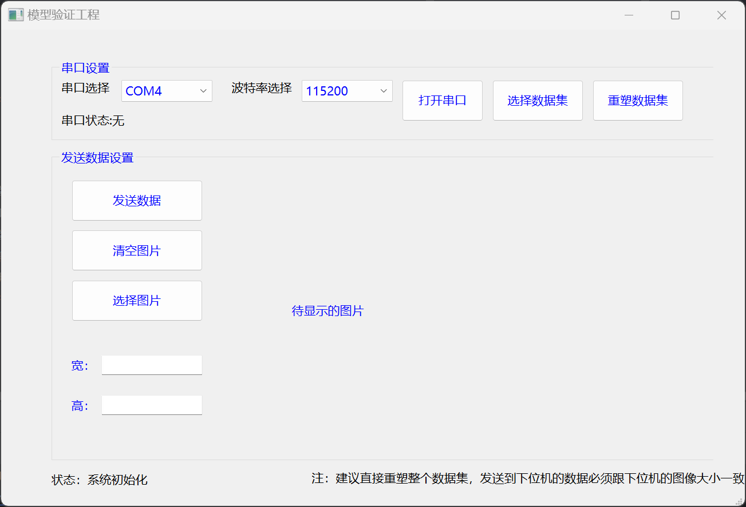
图 3-1 上位机程序界面

重塑数据集
运行上位机程序后，暂不发送数据，点击“选择数据集按钮”选择电子资源中提供的数据集（如“Hands”数据集），输入resize后图像的的高和宽。注意，此处的数据务必和下位机图像大小保持一致。接下来，点击“重塑数据集”按钮，略微等待后会看到，前面选择的数据集同文件夹下会出现同名的resize数据集。此resize数据集既可用于图像训练，也可用于模型验证。建议直接使用resize之后的数据集进行训练和验证，这样得到的实验结果更加准确。
图 3-2 resize数据集结果

终端模型验证
步骤1：运行下位机程序，等待程序准备就绪。首先，使用金葫芦IDE连接D1-H开发板，开发板通过串口输出以下内容时进行下一步骤：
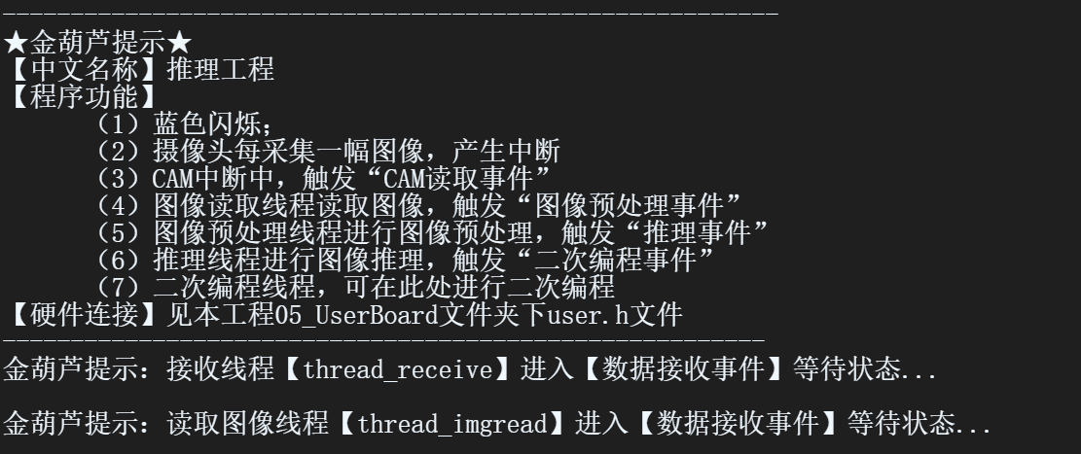
图 3-3

步骤2：运行上位机程序选择图片。下位机程序准备完成后后，打开并运行上位机程序，选择1前面resize过的数据集，选择test文件夹下的任意图像进行预测。此处选择的是paper文件夹下的图片，选择USER串口，点击“打开串口”->“发送数据”按钮。上位机程序即向下位机发送图像数据。
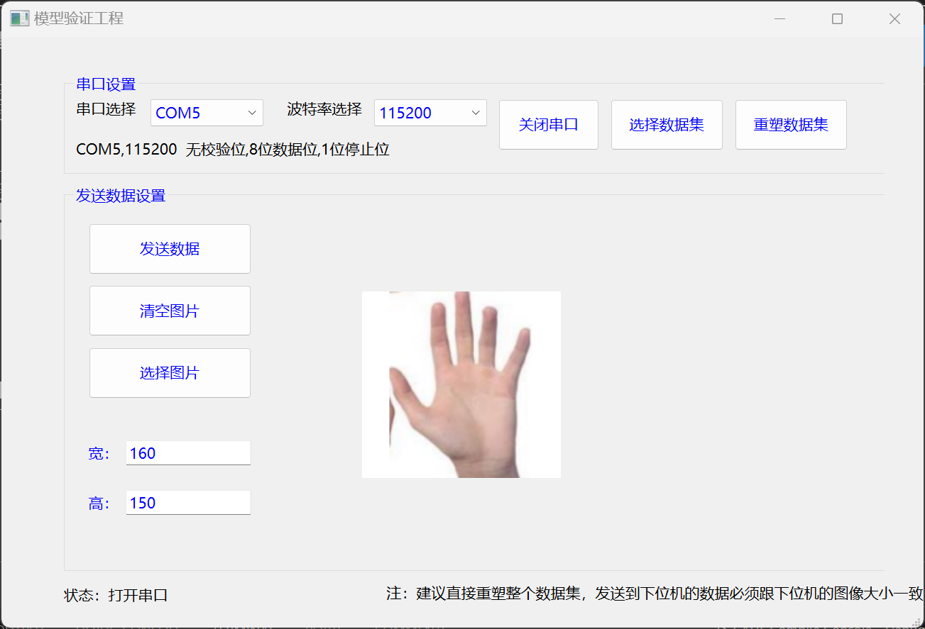
图 3-4 选择图片
步骤3：等待下位机接收数据并完成验证。等待图像数据从串口完全发送并被下位机接收后，下位机会触发“数据接收事件”，接收线程会对接收到的数据进行CRC校验，若是校验成功，接收线程会向图像获取线程发送事件，通知图像获取线程显示图像并进行下一步操作。
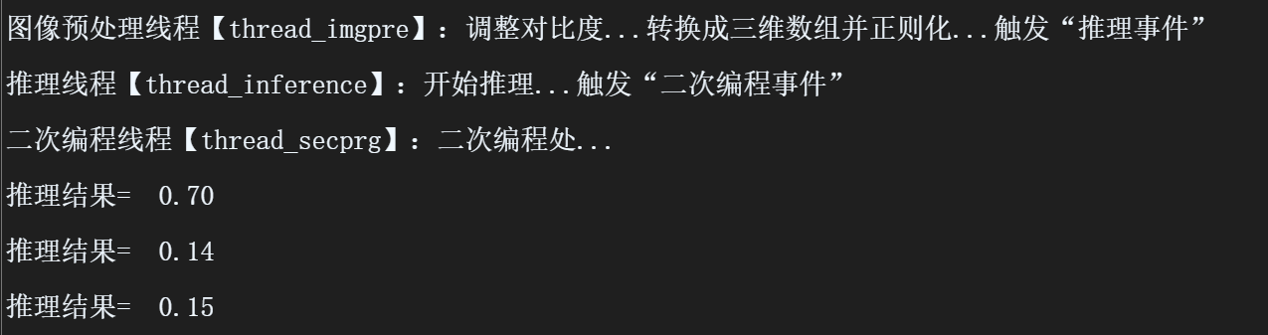
图 3-5 下位机程序推理结果

至此，模型在下位机的验证已经结束。从上图中得到的预测结果对比EORS软件得到的预测结果，会发现误差在可以接受的范围内。

